- Información General
Servicio REST para proyecto de Colegiaturas.

  - Descripción del sistema
El servicio contiene algunos recursos útiles para el sistema de colegiaturas así como el control de acceso a las opciones desde la intranet.cln.

- Sistema Operativo

Nombre | Linux
Plataforma | 64 bits
Distribución | RedHat Enterprise Linux
Versión | 6.4 (Santiago)
Kernel | Reciente Estable (2.6.32-358.el6.x86_64)

  - Configuración de Red del Servidor

Tipo IP | Dirección IP | Direccion ip DRP | Descripcion
Primaria | 10.44.15.183 | NA | Servidor de aplicaciones TOMCAT para servicios y aplicaciones web y de consola desarrolladas en Java 7.

  - Usuarios

    - Perfiles

Perfil | Usuario | Departamento
Administrador | root | Administración de Servidores
Administrador | tomcat | Administración de Servidores
Seguimiento | systienda | 230468 Sistemas Desarrollo XV (Personal)
Seguimiento | Sysdesarrollo | 230468 Sistemas Desarrollo XV (Personal)

    - Accesos al Servidor

    - Permisos en Rutas
- /sysx/progs/webservices/WsColegiaturas/log (escritura y lectura para tomcat y usuarios de seguimiento, systienda, sysadmon y sysversionesweb).
- /sysx/progs/webservices/wsaccesos.xml (lectura para tomcat)
- /sysx/progs/servlets/reportes/administracion/log (escritura y lectura para tomcat y usuarios de seguimiento, systienda, sysadmon y sysversionesweb)

  - Puertos Registrados

Puerto | Nombre | Tipo
8080 | Aplicaciones web | HTTP

  - Configuraciones Especiales

    - Descripción
Se requiere contar con:
- Tomcat 7
- Java 7 64 Bits

    - Rutas Especiales

Tipo | Ruta
Bitácora del servicio | /sysx/progs/webservices/WsColegiaturas/log
Bitácora de reportes | / sysx/progs/servlets/reportes/administracion/log
Configuración de accesos | /sysx/progs/webservices/wsaccesos.xml

  - Plan de mantenimiento del servidor

Plan | Frecuencia | Acción
 |  | No existe tarea programada para depurar los logs

- Base de Datos

Nombre | IP | IP DRP | descripcion
Personal | 10.44.1.135 | NA | BD de Personal para obtener datos de conexión a las diferentes bases de datos
Personal | 10.28.114.75 | NA | BD personal, Postgres

- Aplicación
Se instalará la aplicación en la instancia de Tomcat 7 en el servidor (10.44.15.183).

  - Repositorio de Fuentes y versiones

Servicio / Sistema | revisión
Fuentes | svn://10.44.15.239/sysx/administracion/personalelp/PROYECTOSWEB/Colegiaturas/servicios/WsColegiaturas
WsColegiaturas.war | svn://10.44.15.239/sysx/administracion/personalelp/PROYECTOSWEB/Colegiaturas/servicios/WsColegiaturas.war

  - Alcance
La aplicación de WsColegiaturas.war se despliega a nivel nacional.

  - Consumidor de los servicios

Sistema | Origen / Grupo | Descripción

  - URLs Publicadas

Sistema | Liga
WsColegiaturas.war | http://10.44.15.183:8080/WsColegiaturas/rest
Acceso | La aplicación se accede desde el sistema de colegiaturas en http://10.44.15.182/administracion/Colegiaturas/

  - Archivos de configuraciones
    - Parametros
Nombre de archivo | Parametros producción | Ruta
wsaccesos.xml | <?xml version="1.0" encoding="UTF-8" standalone="yes"?>  <sapaccesosdatos>  <uri>jdbc:sqlserver://10.44.1.135:1433;databasename=personal;user=syspruebasadmon;password=1299e3097;</uri>  </sapaccesosdatos> | /sysx/progs/webservices/wsaccesos.xml

    - Descripción

Nombre de archivo | Descripción

  - DNS asociado al servidor
No aplica

  - Actividades programadas, procesos Batch ó procesos nocturnos

  - Acuerdo de Calidad de Servicio

    - Horarios

Servicio | Inicia | Termina
Apache Tomcat 7 | 24/7 | 24/7

    - Disponibilidad
Siempre disponible.

- Operación
Información que detalle los pasos a seguir para el mantenimiento y revisión del sistema.

  - Procedimientos de forma de uso

    - Políticas
Las políticas están definidas por el departamento de MCC

    - Manual Operativo

  - Catalogo de Mensajes y Estados del Sistema
NA

  - Herramientas para manejo
Navius 1+, Mozilla Firefox 35+
    - Operativas
    - Desarrollo
    - Tester

  - Tercer Nivel de escalación de los Servicios

Servicio | Centro Responsable
WsColegiaturas.war | 230468 Desarrollo Sistemas XV

  - Matriz de Escalamiento

Nivel | Nombre | Responsable | Teléfono | Correo | Duración
Primero | Mesa de Ayuda | Guardia | 667513606 | mesadeayuda@coppel.com | 30 min
Primero | Mesa de Ayuda | Eduardo Medina | 6671380344 | mesadeayuda@coppel.com | 30 min
Segundo | Control Programación | Guardia | 6671870925 | controprog@coppel.com | 1 hora
segundo | Administración de Servidores | Guardia | 6671850359 | linux@int.coppel.com | 2 horas
segundo | Administración de Servidores | Juan Andrés López |  | alopezn@coppel.com | 2 horas
segundo | Administración de Base de Datos | Guardia | 570345  570346 | dba@int.coppel.com | 2 horas
Tercero | Desarrollo Sistemas XV | Gilberto Lozada | 6671180087 | jlozada@coppel.com | 2 horas
Tercero | Desarrollo Sistemas XV | Omar Lizárraga | 6672233058 | olizarraga@coppel.com | 2 horas
Tercero | Desarrollo Sistemas XV | Francis Romero | 6674310049 | fromerov@coppel.com | 2 horas

  - Diagrama de servidores involucrados

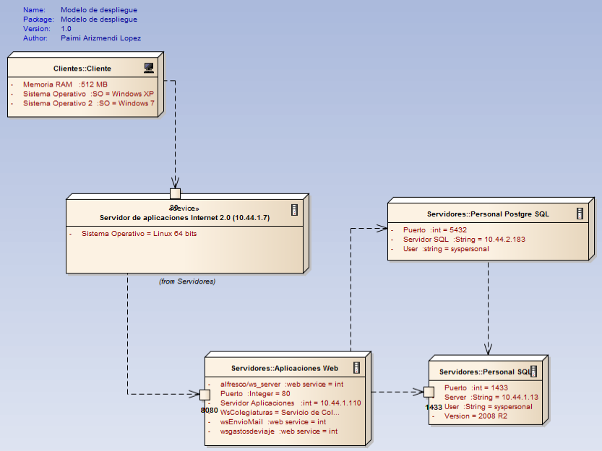

Servidor Productivo | Servidor de desarrollo | Tipo de servidor | Usuario | Password
10.44.1.7 | 10.28.114.60 | Aplicaciones web Intranet, PHP | Syspersonaladministracion | E0e0440c5d105951c1c31f07986c851a
10.44.1.110 | 10.44.15.183:8080 | Aplicaciones web, Java, Tomcat, Reportes | Systienda | B403c0846e9541820fd15b6694fbd7a4
 | http://10.44.15.183:8080/manager/html | Tomcat | Sysdesarrollo | 1FeC88c9b2337
10.44.1.13 | 10.44.1.135 | Personal (SQLServer) | Syspruebasadmon | 1299e3097
10.44.2.183 | 10.28.114.75 | Base de datos, personal (Postgres, Colegiaturas y Gastos de viaje) | Syspruebasadmon | 1299e3097

- Glosario

No Aplica

- Revisiones del Documento

Fecha | Responsable | Cambio
25/02/19 | Paimi Arizmendi Lopez | Elaboración

